

**PUANI**

Adı:

Soyadı:

Şubesi:

No:

……………………………. ORTAOKULU

**FEN BİLİMLERİ DERSİ**

6. SINIFLAR

**1. DÖNEM 1. YAZILI SINAVI**

Tarih: ...... /....../ 20......

**A. Aşağıdaki cümlelerin başındaki boşluklara bilgi doğru ise ‘D’ yanlış ise ‘Y’ yazınız.(20 puan)**

**1. ( ) Proteinlerin kimyasal sindirimi midede başlayıp ince bağırsakta biter.**

**2. ( ) Baş iskeletimizde sadece oynamaz eklemler bulunur.**

**3. ( ) Ağızda, dişler yardımıyla besinlerin kimyasal sindirimi gerçekleşir.**

**4. ( ) İç gezegenlerle dış gezegenlerin arasında asteroit kuşağı bulunur.**

**5. ( ) Uranüs, Güneş’e en uzak ve en soğuk gezegendir.**

**6. ( ) Besinlerin ince bağırsaktaki villuslardan kana geçmesine sindirim denir.**

**7. ( ) Büyük kan dolaşımının amacı akciğerlerde kanı temizlemektir.**

**8. ( ) Göz kapağımızda ve dilimizin yapısında çizgili kaslar bulunur.**

**9. ( ) Bulaşıcı hastalığı olmayan, 18 – 65 yaş arasındaki kişiler kan bağışı yapabilirler.**

**10.( ) Kalbin kasılıp gevşemesi sırasında kanın atar damarlara yaptığı basınca nabız denir.**

**B. Aşağıdaki cümlelerdeki boşlukları verilen uygun kelimelerle doldurunuz. (10 puan)**

**pankreas**

**karaciğer**

**eklem**

**bıngıldak**

**kıkırdak**

**1.** **Yağların fiziksel sindirimi için ............................ safra sıvısını salgılar.**

**2. Kulak kepçesi, burun ucu ve soluk borusunda bulunan yumuşak dokuya ......................... adı verilir.**

**3. Karbonhidrat, protein ve yağların kimyasal sindirimi için ............................ enzim üretir.**

**4. İki kemiğin birleşmesini sağlayan yapıya ............................ adı verilir.**

**5. Yeni doğan bebeklerin kafatasındaki tam kemikleşmemiş yumuşak yapıya ............................ denir.**

**C. Aşağıda açıklaması verilen yapıların isimlerini karşısındaki boşluklara yazınız. (10 puan)**

**Düz kas**

**Çizgili kas**

**Kısa kemik**

**Uzun kemik**

**Yassı kemik**

**1. Kol ve bacaklarda bulunan kemiklerdir.**

**2. El ve ayak bileklerimizdeki kemikler bunlara örnektir.**

**3. Kafatası ve kaburga kemikleri gibi yüzeyi geniş olan kemiklerdir.**

**4. İstemsiz ve yavaş çalışan kas çeşididir.**

**5. İskeletimizi saran, hızlı çalışıp çabuk yorulan kaslardır.**

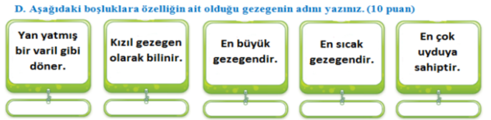

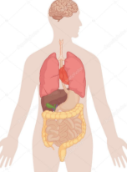**E. Aşağıdaki resimde gösterilen organların isimlerini yazarak, görevlerini açıklayınız. (10 puan)**

**Sindirimdeki Görevi**

**Organın Adı**

|  |  |  |
| --- | --- | --- |
| **ÖZELLİK** | **GÜNEŞ TUTULMASI** | **AY TUTULMASI** |
| Daha geniş bir alanda gözlenebilir. |  |  |
| Dünya, Güneş ile Ay arasındadır. |  |  |
| Koruyucu ekipman kullanılarak izlenmelidir. |  |  |
| Birkaç saat gözlenebilir. |  |  |
| Ay’ın yeni ay evresinde meydana gelir. |  |  |

**F. Aşağıda tabloda belirtilen özelliğin hangi tutulmaya ait olduğunu işaretleyiniz. (10 puan)**

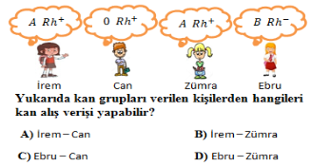**G. Aşağıdaki sorularda doğru seçenekleri işaretleyiniz. (30 puan)**

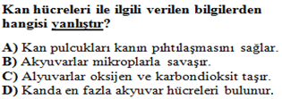

**1. 4.**

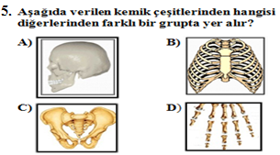

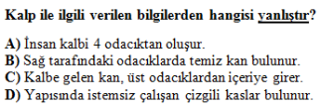

**2.**

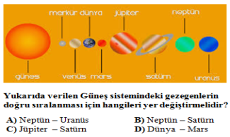

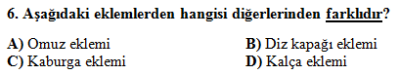**3.**



**PUANI**

Adı:

Soyadı:

Şubesi:

No:

………………………….. ORTAOKULU

**FEN BİLİMLERİ DERSİ**

6. SINIFLAR

**1. DÖNEM 1. YAZILI SINAVI**

Tarih: ...... /....../ 20......

**A. Aşağıdaki cümlelerin başındaki boşluklara bilgi doğru ise ‘D’ yanlış ise ‘Y’ yazınız.(20 puan)**

**1. ( D ) Proteinlerin kimyasal sindirimi midede başlayıp ince bağırsakta biter.**

**2. ( Y ) Baş iskeletimizde sadece oynamaz eklemler bulunur.**

**3. ( Y ) Ağızda, dişler yardımıyla besinlerin kimyasal sindirimi gerçekleşir.**

**4. ( D ) İç gezegenlerle dış gezegenlerin arasında asteroit kuşağı bulunur.**

**5. ( Y ) Uranüs, Güneş’e en uzak ve en soğuk gezegendir.**

**6. ( Y ) Besinlerin ince bağırsaktaki villuslardan kana geçmesine sindirim denir.**

**7. ( Y ) Büyük kan dolaşımının amacı akciğerlerde kanı temizlemektir.**

**8. ( D ) Göz kapağımızda ve dilimizin yapısında çizgili kaslar bulunur.**

**9. ( D ) Bulaşıcı hastalığı olmayan, 18 – 65 yaş arasındaki kişiler kan bağışı yapabilirler.**

**10.( Y ) Kalbin kasılıp gevşemesi sırasında kanın atar damarlara yaptığı basınca nabız denir.**

**B. Aşağıdaki cümlelerdeki boşlukları verilen uygun kelimelerle doldurunuz. (10 puan)**

**pankreas**

**karaciğer**

**eklem**

**bıngıldak**

**kıkırdak**

**1.** **Yağların fiziksel sindirimi için karaciğer safra sıvısını salgılar.**

**2. Kulak kepçesi, burun ucu ve soluk borusunda bulunan yumuşak dokuya kıkırdak adı verilir.**

**3. Karbonhidrat, protein ve yağların kimyasal sindirimi için pankreas enzim üretir.**

**4. İki kemiğin birleşmesini sağlayan yapıya eklem adı verilir.**

**5. Yeni doğan bebeklerin kafatasındaki tam kemikleşmemiş yumuşak yapıya bıngıldak denir.**

**C. Aşağıda açıklaması verilen yapıların isimlerini karşısındaki boşluklara yazınız. (10 puan)**

**Düz kas**

**Çizgili kas**

**Kısa kemik**

**Uzun kemik**

**Yassı kemik**

**Uzun kemik**

**1. Kol ve bacaklarda bulunan kemiklerdir.**

**Kısa kemik**

**2. El ve ayak bileklerimizdeki kemikler bunlara örnektir.**

**Yassı kemik**

**3. Kafatası ve kaburga kemikleri gibi yüzeyi geniş olan kemiklerdir.**

**Düz kas**

**Çizgili kas**

**4. İstemsiz ve yavaş çalışan kas çeşididir.**

**5. İskeletimizi saran, hızlı çalışıp çabuk yorulan kaslardır.**



**MARS**

**URANÜS**

**VENÜS**

**JÜPİTER**

**SATÜRN**

**E. Aşağıdaki resimde gösterilen organların isimlerini yazarak, görevlerini açıklayınız. (10 puan)**

**Organın Adı**

**Sindirimdeki Görevi**

**AĞIZ**

**Besinlerin sindirimi dişler ve tükürük ile burada başlar.**

**Besinleri yutaktan alıp mideye iletir.**

**YEMEK BORUSU**

**Besinler kaslarla çalkalanıp bulamaç haline getirilir.**

**MİDE**

**Sindirimin bittiği ve emilim olayının başladığı yerdir.**

**İNCE BAĞIRSAK**

**Su, vitamin ve minerallerin emildiği yerdir.**

**KALIN BAĞIRSAK**

|  |  |  |
| --- | --- | --- |
| **ÖZELLİK** | **GÜNEŞ TUTULMASI** | **AY TUTULMASI** |
| Daha geniş bir alanda gözlenebilir. |  | X |
| Dünya, Güneş ile Ay arasındadır. |  | X |
| Koruyucu ekipman kullanılarak izlenmelidir. | X |  |
| Birkaç saat gözlenebilir. |  | X |
| Ay’ın yeni ay evresinde meydana gelir. | X |  |

**F. Aşağıda tabloda belirtilen özelliğin hangi tutulmaya ait olduğunu işaretleyiniz. (10 puan)**

**G. Aşağıdaki sorularda doğru seçenekleri işaretleyiniz. (30 puan)**



**1. 4.**





**2.**



**3.**